# Лабораторна робота №2

з навчальної дисципліни: “Проектування програмних систем”

на тему:

“Курси іноземних мов”

# 2025

**Завдання:**

  Відповідно до обраної предметної області на основі проведеного аналізу вимог замовника (лабораторна робота №1) розробити три різні usecases (по одному в короткій, поверхневій та повній формах відповідно) для свого проекту. Повна форма опису має містити всі пункти наведені в таблиці 1. Головний успішний сценарій повинен мати не менше 10 кроків. Передбачити не менше 5 альтернативних сценаріїв.

Побудувати діаграми взаємодії та послідовностей до кожного з usecases.

**Usecases:**

Use cases:

1.      Додавання нового вчителя до курсу

**Коротка форма:**

Попередньо авторизувавшись, адміністратор переходить на сторінку зі списком усіх користувачів сайту. У пошуку він знаходить користувача, якого шукав, для нього обирає опцію «Змінити роль» і обирає «Вчитель». Перейшовши на сторінку курсу, для якого потрібен новий вчитель, адміністратор додає новопризначеного або вже раніше існуючого вчителя до менторів курсу, натискає «Зберегти» та отримує поп-ап з повідомленням про успішне збереження.

**Поверхнева форма:**

*Головний сценарій (успішний):*

Після авторизації адміністратор заходить на сторінку з переліком користувачів сайту. За допомогою пошуку він знаходить потрібного користувача, обирає для нього функцію «Змінити роль» та встановлює значення «Вчитель». Далі, перейшовши на сторінку відповідного курсу, адміністратор додає призначеного вчителя (новий або вже існуючий) до списку менторів, натискає кнопку «Зберегти» та бачить спливаюче вікно з підтвердженням успішного оновлення даних.

*Альтернативні сценарії:*

1.      Користувач, якого адміністратор намагається додати до вчителів, вже має роль вчителя.

2.      Користувач, якого адміністратор намагається додати, не існує.

3.      Адміністратор намагається додати вчителя до курсу, який не існує.

4.       Виникає помилка при збереженні змін.

5.      Адміністратор намагається додати одного і того ж вчителя двічі до одного курсу.

**Повна форма:**

**Scope:** Сайт курсів іноземних мов

**Level:** User-goal

**Primary Actor:** Адміністратор

**Stakeholders and interests:**

* Адміністратор: Зацікавлений у ефективному управлінні курсами та вчителями
* Вчителі: Зацікавлені в отриманні можливості викладання на курсах
* Учні: Зацікавлені в отриманні якісного навчання від кваліфікованих вчителів

**Preconditions:**

* Адміністратор авторизований у системі

**Main Success Scenario:**

1. Адміністратор переходить на сторінку "Список користувачів"
2. Адміністратор використовує пошук або фільтр для пошуку користувача, якого потрібно призначити вчителем
3. Адміністратор відкриває профіль користувача
4. Адміністратор змінює роль користувача на "Вчитель"
5. Адміністратор переходить на сторінку "Список курсів"
6. Адміністратор вибирає курс, до якого потрібно додати вчителя
7. Адміністратор переходить на сторінку редагування курсу
8. Адміністратор додає вибраного вчителя до списку викладачів курсу
9. Адміністратор зберігає зміни
10. Система відображає повідомлення про успішне додавання вчителя

**Extensions:**

* а) Адміністратор вводить дані неіснуючі користувача
  1. Система відображає повідомлення про помилку
* б) Адміністратор намагається призначити користувача викладачем, але користувач вже має цю роль.
  1. Система кидає повідомлення про те, що користувач вже є викладачем.
* в) Адміністратор намагається додати викладача до неіснуючого курсу.
  1. Система відображає повідомлення про помилку
* г) Виникає помилка при збереженні змін.
  1. Система показує повідомлення про помилку, та пропонує повторити спробу.
  2. Адміністратор повторює спробу, або звертається до технічної підтримки
* д) Адміністратор намагається додати одного і того ж вчителя двічі.
  1. Система показує повідомлення, що вчитель вже є в списку

**Technology and Data Variations List:**

* Пошук користувачів може здійснюватися за іменем, прізвищем, електронною поштою.
* Список курсів може відображатися з використанням пагінації.

**Frequency of Occurrence:** 5%.

**Miscellaneous (Open Issues):**

* Необхідно визначити, чи потрібно надсилати повідомлення викладачу про додавання його до курсу
* Розглянути можливість додавання викладачів до курсів через інтерфейс профілю викладача

2. Учень записується на курс

**Коротка форма:**

Після авторизації учень переглядає список доступних курсів і обирає мову, яку бажає вивчати. Далі він вибирає відповідний рівень складності та ментора для навчання. Після оплати курсу учень отримує доступ до матеріалів і може розпочинати навчання з обраної дати.

**Поверхнева форма:**

*Головний сценарій (успішний):*

Після авторизації учень переглядає список доступних курсів і обирає мову, яку бажає вивчати. Далі він вибирає відповідний рівень складності та ментора для навчання. Після оплати курсу учень отримує доступ до матеріалів і може розпочинати навчання з обраної дати.

*Альтернативні сценарії:*

1.      Учень ввів некоректні дані для списання оплати, тому не може бути зареєстрованим на курс.

2.      Час реєстрації на курс уже минув, тому учню необхідно чекати, коли цей курс почнеться знову.

3.      Учень обрав ментора, у якого закінчилися місця, тому мусить обрати іншого ментора.

4.      Під час запису на курс учень отримує повідомлення про «Помилку сервера» без подальших деталей, тому мусить повідомити про цю проблему адміністратору.

5.      Учень вже записаний на це курс, тому не може записатися знову

6.      Виникла помилка при списанні коштів за курс, тому учень вимушений поповнити рахунок та спробувати знову записатися на курс.

**Повна форма:**

**Scope:** Сайт курсів іноземних мов

**Level:** User-goal

**Primary Actor:** Учень

**Stakeholders and interests:**

* Учень: Зацікавлений у вивченні іноземної мови
* Адміністратор: Зацікавлений у залученні учнів до курсів
* Ментор: Зацікавлений у наборі учнів на свій курс

**Preconditions:**

* Учень авторизований у системі

**Main Success Scenario:**

1. Учень переходить на сторінку» Список курсів»
2. Учень вибирає курс, на який хоче записатися
3. Учень вибирає рівень курсу
4. Учень вибирає ментора
5. Учень переходить на сторінку оплати
6. Учень вводить дані оплати
7. Система перевіряє дані оплати
8. Система підтверджує оплату
9. Система додає учня до списку учнів курсу
10. Система надає учневі доступ до курсу
11. Система показує дату початку занять

**Extensions:**

a) Некоректні дані оплати:

1. Система виводить повідомлення про помилку.
2. Учень повторно вводить дані.

b) Час реєстрації минув:

1.      Система виводить повідомлення про закриття реєстрації.

2.      Учень очікує наступного набору.

c) У ментора немає місць:

1.      Система виводить повідомлення про відсутність місць

2.      Учень вибирає іншого ментора

d) Помилка сервера:

1. Система виводить повідомлення про помилку.

2.Учень звертається до адміністратора.

e) Учень вже записаний на курс:

1. Система виводить повідомлення, що учень вже є в списку.

f) Помилка при списанні коштів:

1. система виводить повідомлення про помилку.

2. учень поповнює рахунок.

3. Учень повторно намагається здійснити оплату.

**Technology and Data Variations List:**

* Оплата може здійснюватися різними способами (картка, електронні гаманці).
* Список курсів може відображатися з фільтрацією та пошуком.

**Frequency of Occurrence:** 60%.

**Miscellaneous (Open Issues):**

* Необхідно визначити, чи потрібно надсилати повідомлення учневі про успішну реєстрацію (окрім візуальної вказівка, додатково ще, наприклад, на пошту)

3.      Учень здає та отримує оцінку за завдання

**Коротка форма:**

Учень авторизується, вибирає курс та завдання, відповідає на питання. Тестові питання оцінюються автоматично,а  відкриті надсилаються вчителю. Вчитель перевіряє та виставляє оцінку, за бажанням додаючи коментар. Учень отримує оцінку та відгук.

**Поверхнева форма:**

Після входу в систему учень переходить до списку завдань курсу, вибирає необхідне завдання та відповідає на його питання. Система автоматично оцінює тестові питання, а питання з розгорнутою відповіддю надсилаються викладачу для перевірки. Викладач отримує сповіщення про нове завдання, перевіряє відповіді та виставляє оцінку. За бажанням викладач може додати коментар до виконаного завдання. Учень отримує результат оцінювання та відгук від викладача. У разі виникнення технічних проблем учень може повторно відправити завдання або звернутися до адміністратора.

**Повна форма:**

**Scope:** сайт курсу іноземних мов

**Level:** user-goal

**Primary actor:** учень

**Stakeholders and interests:**

1.      Учень: зацікавлений у вчасному та коректному виконанні завдання.

2.      Вчитель: зацікавлений у навчанні учня.

**Preconditions:**

* Учень авторизований у системі.
* Завдання доступне для виконання.

**Main success scenario:**

1.      Учень заходить на сторінку курсу

2.      Серед списку завдань учень знаходить завдання, яке хоче виконати

3.      Учень переходить на сторінку завдання

4.      Учень відповідає на всі заданні питання у завданні

5.      Бали за тести автоматично вираховуються системою, у той час як завдання з відкритою відповіддю відправляються вчителеві

6.      Вчитель отримує повідомлення про здане учнем завдання

7.      Вчитель переходить за повідомленням та виставляє бали за відповіді

8.      При бажанні вчитель залишає відгук до виконаного завдання

**Extensions:**

 а) термін здачі прострочений

1. При автоматичному вирахуванні балів за відповіді, учень отримує нижчу кількість балів, ніж міг би

                     2. Викладач не може покласти учневі повну суму балів

         б) учень не помічає питання та забуває на нього відповісти

                     1. учень отримує попередження про питання без відповідей

2. якщо він знає відповідь, то відповідає, якщо ні, то кладе галочку зі згодою, що він хоче відправити результат без усіх відповідей

                     3. за питання без відповідей учень отримує по 0 балів

 в) технічний збій при збереженні відповідей

1. учень переконується у правильному форматі наданих відповідей і пробує натиснути кнопку здачі

2. завдання відправляється вчителю на перевірку

1а. учень знову отримує повідомлення про помилку

1.      Учень зберігає або десь записує надані відповіді на своєму девайсі або листку

2.      Учень пробує перезавантажити сторінку

3.      Учень перезаповнює відповіді і натискає кнопку здачі

3а. Учень отримує помилку

1.      Учень повідомляє адміністратору про помилку

**Technology and data variation list:**

* Використання різних типів питань (тест, есе, аудіо, відео)
* Використання інтерактивних елементів у завданнях
* Можливість прикріплення файлів до відповідей

**Frequency of occurrence:** 85%

**Miscellaneous (open issues):**

* Необхідність сповіщень учнів про оцінювання
* Можливість оскарження оцінки учнем
* Система антиплагіату для перевірки відповідей
* Можливість перегляду статистики оцінок учня

**Діаграми залежностей:**

1.  Додавання нового вчителя до курсу

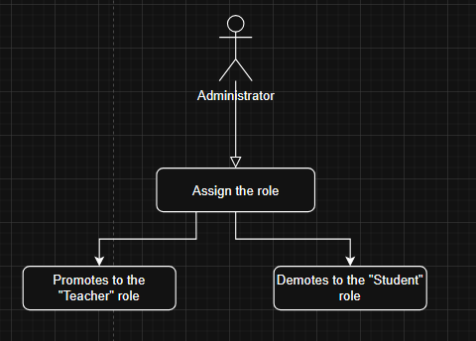

2. Учень записується на курс

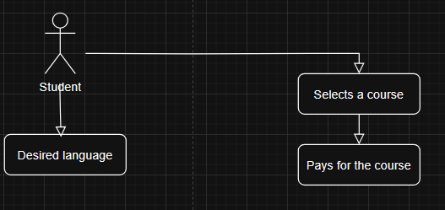

1. Учень здає та отримує оцінку за завдання

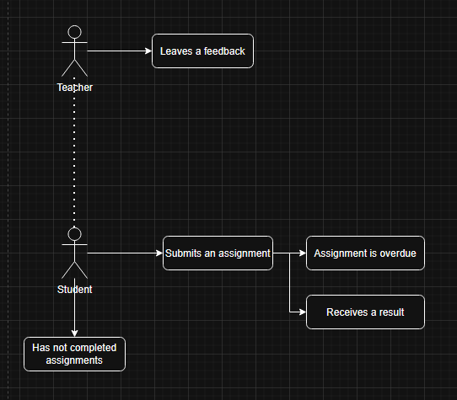

**Діаграми послідовностей:**

1.  Додавання нового вчителя до курсу

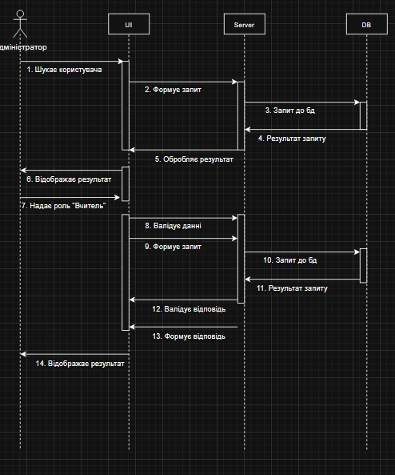

2. Учень записується на курс

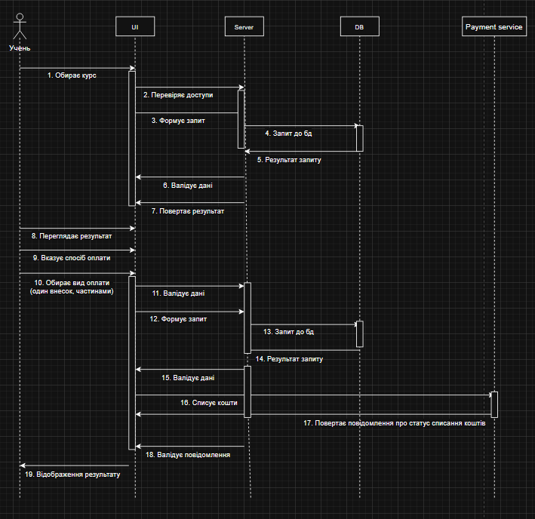

3.  Учень здає та отримує оцінку за завдання

